Tüm sıvılar, içinde bulundukları kabın her tarafına yoğunlukları ve derinlikleri ile doğru orantılı olarak basınç uygular.

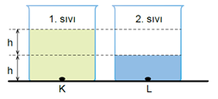
Özdeş kaplar şekilde belirtilen miktarlarda, birbirinden farklı cins iki sıvı ile dolduruluyor.

K noktasına etki eden sıvı basıncının L noktasındaki sıvı basıncından büyük olduğu sonucuna ulaşan bir öğrenci, sıvıların yoğunluklarıyla ilgili,

- 1. sıvının yoğunluğu, 2. sıvının yoğunluğundan büyük olabilir.
- İki sıvının yoğunlukları eşit olabilir.
- 2. sıvının yoğunluğu, 1. sıvının yoğunluğundan büyük olabilir.

çıkarımlarından hangilerine ulaşabilir?

A) Yalnız I B) I ve II C) II ve III D) I, II ve III

